3d Wettstreit Gelände von Sagitta et Arcus

Unterstehende Karte gibt die Lokation des Geländes von Sagitta et Arcus wo am Samstag den 20. und Sonntag den 21. April 2024 die 3d Wettstreit gehalten wird.
Das Gelände ligt an der Noordelijke Hoofddijk, bei Hulsen.
NAVI: (N)52.383455 (E))6.507691. Als alternatif für Navi kann man die Adresse von Stegeman, Noordelijkehoofddijk 25, 7443RV, Nijverdal eingeben, diese Wohnung liegt ca. 300m. von unser Gelände.

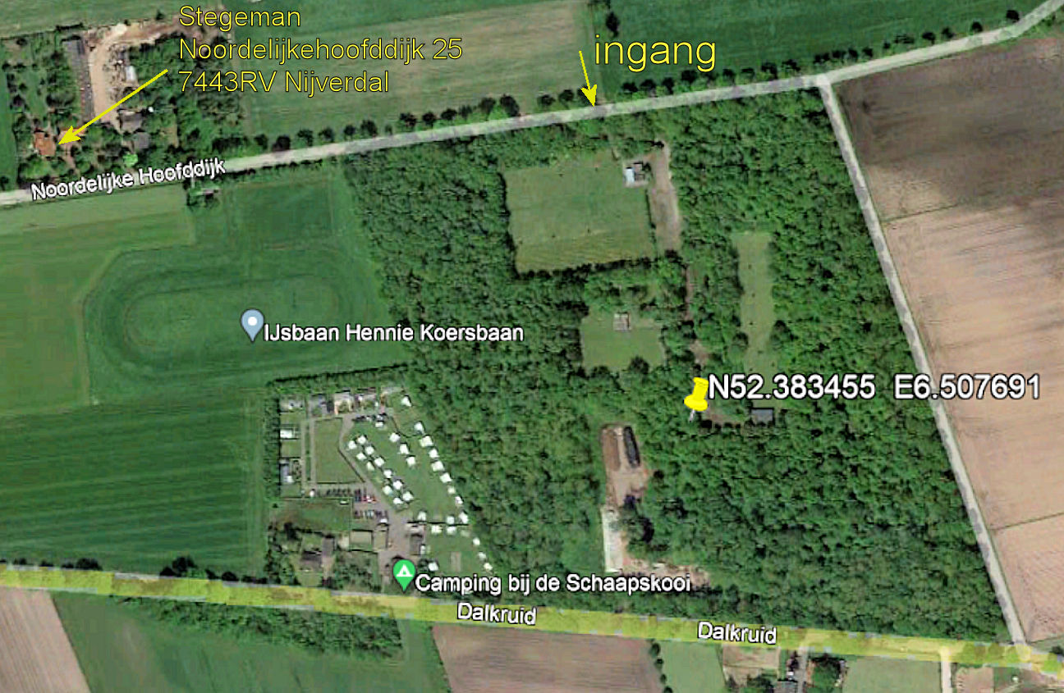

Gelände offen: 08.00u (bitte anmelden bevor 09.00u.) Beginn: Ca. 10.00u.

